Delacon erweitert HR-Team mit Nicole Mülleder

Steyregg/Österreich, 13. Dezember 2017. Der Hersteller phytogener Futtermittelzusatzstoffe aus Steyregg, Delacon Biotechnik, erweitert sein HR-Team. Nicole Mülleder ist für die gesamte Abwicklung des Bewerber-Managements, den Aufbau von Recruiting-Kanälen und die Entwicklung von Personalmaßnahmen auf nationaler Ebene zuständig.

Die 27jährige Oberösterreicherin absolvierte ein Wirtschaftsstudium mit Personalschwerpunkt an der Johannes-Kepler-Universität in Linz. Erste Berufserfahrungen sammelte Mülleder schon während ihres Studiums, zuletzt arbeitete sie als Consultant und Recruiter für technisches Personal bei Randstad Austria. Mülleder berichtet an die Personalleiterin Anna Wolfmayr.

Derzeit arbeiten weltweit über 100 Beschäftigte in 19 Ländern für Delacon. Als Familienunternehmen gewachsen, prägte Delacon den Begriff der „phytogenen Futtermittezusatzstoffe“ und ist seit fast 30 Jahren Pionier und Weltmarktführer in dieser Kategorie. Das stetig wachsende Team erforscht, entwickelt und produziert Futtermittelzusatzstoffe für Geflügel, Schweine, Wiederkäuer und Aquakulturen. Die phytogenen Produkte werden aus Kräutern, Gewürzen, anderen Pflanzen und deren Extrakten hergestellt. Experten, Wissenschaftler und engagierte Mitarbeiterinnen und Mitarbeiter, die den Pioniergedanken von Delacon mittragen, sind die Basis für den weltweiten Erfolg.

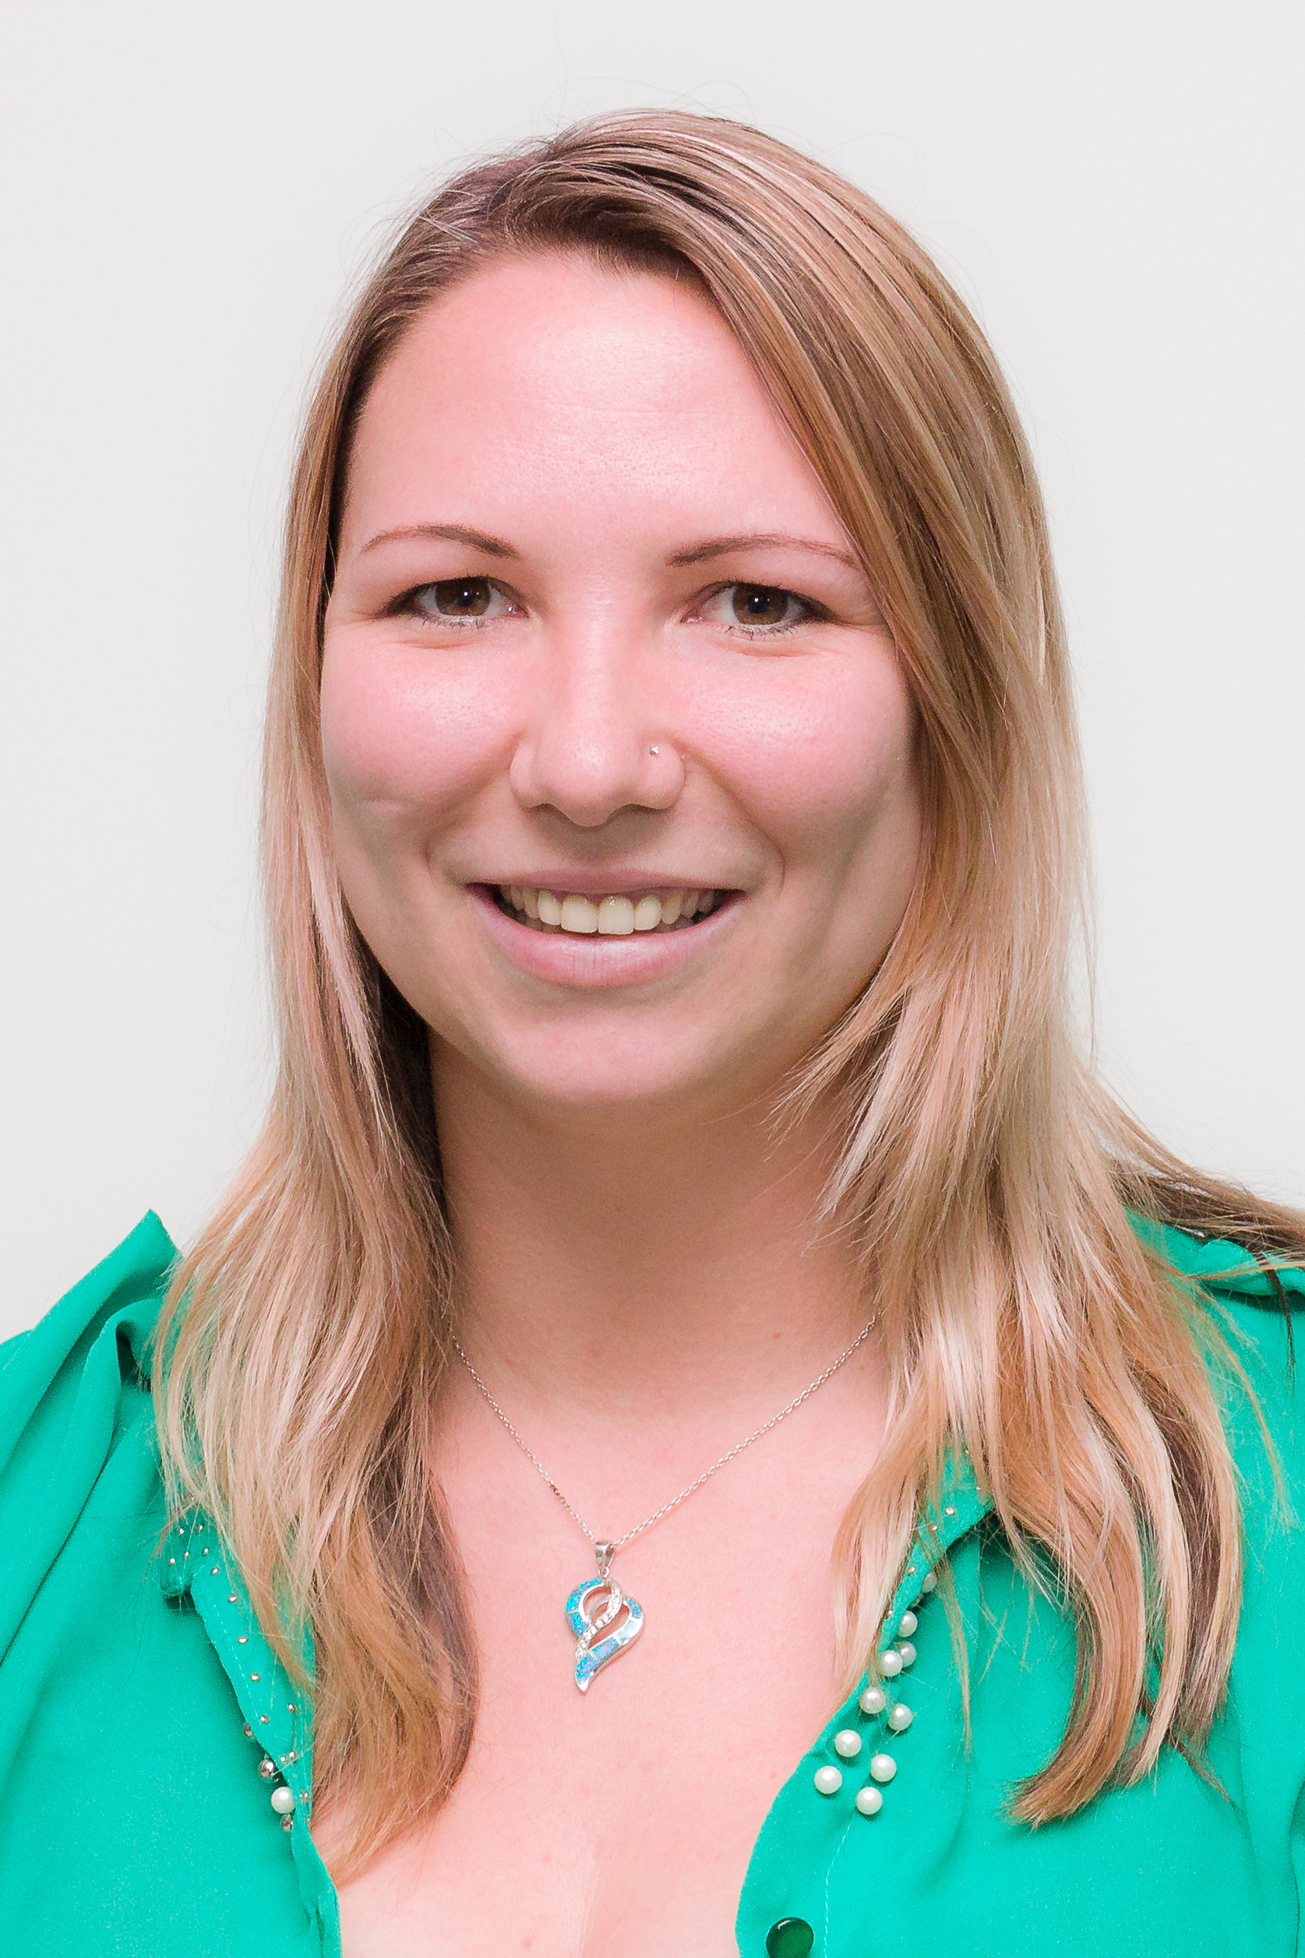
Kontakt
Karina Umdasch
PR & Communications Manager
Delacon Biotechnik GmbH
Weissenwolffstrasse 14, 4221 Steyregg, Österreich
Tel +43 732 640 531-414
Mobil +43 699 164 05 326
karina.umdasch@delacon.com
www.delacon.com

